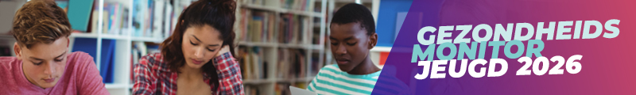
Mail/whatsapp bericht voor leerlingen

Beste leerling,

Binnenkort vraagt je school jou om mee te doen aan de Gezondheidsmonitor Jeugd 2026 van de GGD. Hieronder lees je wat je kunt verwachten.

Wat is het?
- De Gezondheidsmonitor Jeugd 2026 is een online vragenlijst die leerlingen uit klas 2 en 4 op school invullen, tijdens een lesuur.
- We vragen niet naar je naam of adres. Niemand komt te weten wat jij hebt ingevuld. Ook je ouders niet.
- De vragen gaan over je leefstijl, gezondheid en welzijn. We willen namelijk graag weten hoe het met de jongeren van jouw leeftijd gaat.
- De GGD en de gemeenten gebruiken de resultaten op groepsniveau om de gezondheid en het welzijn van jongeren te helpen verbeteren.
- Wil je niet meedoen? Deelname is vrijwillig. Meedoen is dus niet verplicht.
- Na afloop krijg je gezondheidsinformatie via goede en betrouwbare websites.
- Optioneel toevoegen voor klas 4: Je krijgt dit jaar nog een andere vragenlijst van de GGD, of je hebt deze al ingevuld. Dit is de Gezondheidscheck vanuit de Jeugdgezondheidszorg. Dit is een ander onderzoek waarbij de jeugdverpleegkundige van de GGD op school is betrokken.
Meer informatie vind je op de website van jouw school en op de website van de GGD.

